18.05 2020г.
Повторение. Решение уравнений.
Решить уравнение — значит найти все его корни или установить, что уравнение не имеет ни одного корня. В уравнении обязательно писать ответ!
Уравнение может иметь больше, чем один корень. Например, уравнение 0 ∙ х = 0 имеет бесконечное множество корней, поскольку любое число превращает уравнение в верное числовое равенство. (Если при решении уравнения переменная уничтожается и остается верное числовое равенство, например, 10=10; 2,3=2,3, то в этом случае переменная может принимать любые значения, в ответе пишем «х-любое число»)!
Уравнение может не иметь корней. Например, уравнение 0 ∙ х =12 не имеет корней, потому что не существует числа, которое в произведении с числом 0 дает число 12, чтобы найти х, нужно делить на 0, но этого делать нельзя! (Если при решении уравнения переменная уничтожается и остается неверное числовое равенство, например, 10=15; 0=2,3, то в этом случае уравнение корней не имеет, в ответе пишем «корней нет»)!
Внимательно изучите приведенные примеры! Сделайте записи в тетради. Если возникнут вопросы, пишите их на электронную почту.
Задание 1.
Решите уравнение:
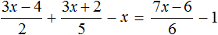

Данное уравнение можно решать двумя способами: привести дроби к общему знаменателю или домножить обе части уравнения на одно и то же число. Здесь применяется второй способ (обе части домножают на 30).
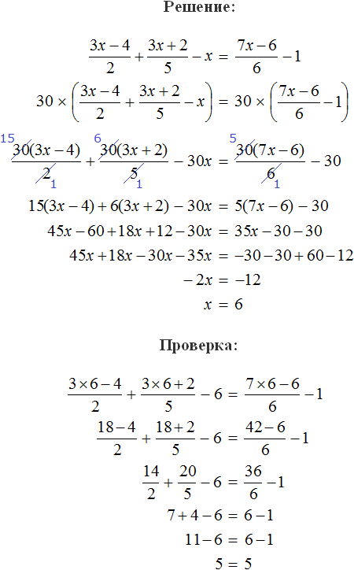
Ответ: х=6.

Задание 2.
Решите уравнение:
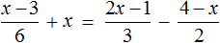

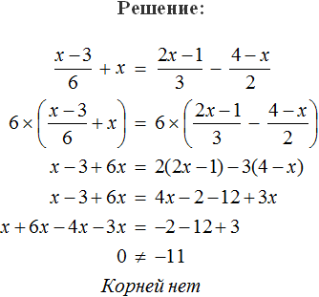

Задание 3.
Решите уравнение:
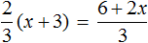

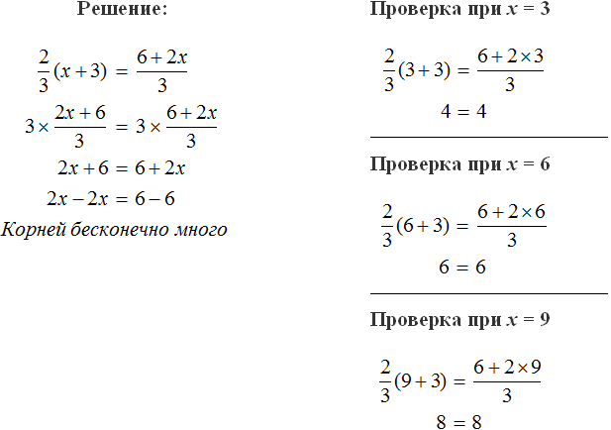
Ответ: х-любое число.

